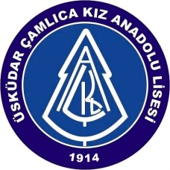
PROJELERİMİZ

Projenin Adı: Customs and Traditions of Our Lands
(Topraklarımızın Gelenek ve Görenekleri)

Proje Ortakları:
- Çamlıca Kız Anadolu Lisesi, Üsküdar, İstanbul, Türkiye
- Scoala Cu Cl I-VIII Lunca, Vinatori, Lunca Vânători, Romanya
- Kuvayi Milliye İlkokulu, Karatay, Türkiye
- Colegiul Tehnic „Ion Holban”, Iasi, Iasi, Romanya
- Tuzla Mesleki Ve Teknik Anadolu Lisesi, Tuzla, Türkiye
- Przedszkole Samorzördows nr 18 w Kielcach, Kielce, Polonya
- Gradinita cu programı prelungit nr 29 Iasi, Yaş, Romanya
- Niepubliczna Szkoła Podstawowa ve Oddziałmi Integracyjnymi ile Inowrocławiu, Inowrocław, Polonya
- Şcoala Gimnazială Comuna Bîrgăuani, Bîrgăuani, Romanya
- Ies Lucas Martín Espino, Icod de los Vinos, İspanya
- Karakoçan Anadolu Lisesi, Karakoçan, Türkiye

Proje Özeti: Çocuklar dün ile yarın arasındaki köprüdür. Gastronomi, dini bayramlar, ev hayatı, giyim, aile etkinlikleri, her şeyle ilgili gelenek ve göreneklerle dün ve yarın arasında bir Avrupa köprüsü kurulması amaçlanmaktadır. Bu proje, çocukların atalarının geleneklerini ve geleneklerini bilmelerine ve değer vermelerine yardımcı olmak ve yüreklerinde insanlarıyla gurur duyma duygularını geliştirmek için tasarlanmıştır.

